ЛИТЕРАТУРНЫЕ АНАГРАММЫ
Переставьте буквы в предложенных словах так, чтобы из них получились или литературные термины, или имена писателей, или имена книжных персонажей.

ФЕОД → Д (Английский писатель.)
МАКИ → А (Русский детский писатель и поэт.)
СТОПА → О (Имя сына Тараса Бульбы.)
ВЫБОР → О (Роман И. Гончарова.)
ОСТРОВ → Р (Персонаж «Войны и мира» Л. Толстого.)
БЕЛОВИК → Б (Персонаж «Человека в футляре» А.П. Чехова.)
БАШМАЧНИК → Б (Герой «Шинели» Гоголя.)
СОКРАТ → С (Линейная частица произведения.)
ФИРМА → Р (Предмет поиска поэтов.)
ОС НЕТ → С (Род стихотворения, любимый Шекспиром.)
МАГ ТАЗОВ → Г (Народный поэт Дагестана.)
МРАК+ЗИНА → К (Российский писатель, историк.)
РЕПА+ЛИК → Р (Ответное небольшое высказывание
одного из действующих лиц пьесы.)
ОМОН+ГОЛ → М (Развёрнутое высказывание одного из действующих лиц пьесы.)
КРЕН + СОВА → Н (Русский поэт.)

ВИКТОРИНА «ИНИЦИАЛЫ»
◘ Инициалы какого знаменитого русского поэта (начиная с фамилии) складываются в спортивный термин?

◘ Инициалы какого русского писателя-классика (начиная с фамилии) складываются в название вечнозелёного хвойного дерева?

◘ Инициалы какого русского писателя с графским титулом (начиная с имени) складываются в театральный термин, означающий часть театрального действия?

◘ Инициалы какой всем известной российской детской поэтессы (начиная с фамилии) складываются в название большого танцевального вечера?

◘ Инициалы какого русского детского писателя состоят из трёх букв «Н»?

МАУК «ЦБС Дивеевского
муниципального района»
Центральная детская библиотека

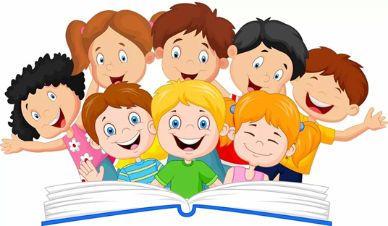

Летний книжный круиз

Задания к программе летнего чтения «Лето не для скуки»

Фамилия
Имя
Класс

12+

Дивеево
2020

Дорогой друг !

Центральная детская библиотека приглашает тебя принять участие онлайн в программе летнего чтения «Лето не для скуки». Скачивай буклет, отгадывай и присылай нам на электронную почту:
divzdb@yandex.ru

Викторина
«Знаешь ли ты литературных героев »

1. Кто помог людям научиться добывать и обрабатывать металл?
2. Кто, несмотря на страшные приключения постоянно отправлялся в плавания?
3. Кому в сердце попал осколок зеркала и сделал его жестоким?
4. Кто очень любил рассказывать выдуманные истории?
5. У кого лучшими друзьями были медведь, волк, пантера и удав?
6. Кто такой Лобо?
7. Как звали храброго рыцаря-изгнанника, который рисковал жизнью ради одной прекрасной девушки, а женился на другой?
8. В какой русской повести речь идет о мужестве украинских казаков?
9.Кто из героев попал на необитаемый остров и прожил там много лет?
10. Какой мальчик умел сделать любое скучное дело веселым развлечением?
11 Кто умел мастерски разгадывать разные криминальные истории?
12. Как звали девочку, которая верила в прекрасного принца, который приплывет за ней на корабле с красными парусами?
Литературная игра
«Знаешь ли ты… ?»

Назови произведение и его автора
1.Между шумом этим слышен был также плач женщины и детей и голос министра Чернушки, который кричал ему: - Прощай, Алеша! Прощай навеки!

2. Унылая пора! Очей очарованье!
Приятна мне твоя прощальная краса

3. Да, были люди в наше время,
Не то что нынешнее племя.
Богатыри – не вы

4. Ты сер, а я, приятель, сед,
И волчью вашу я давно натуру знаю…

5. Мужчина двенадцати вершков роста, сложенный богатырем и глухонемой от рождения.

6. Может, видели вы на физической карте в низовьях Енисея пятнышки, будто небрежный ученик брызнул с пера голубыми чернилами

